**Звіт директора**

**Терехівської загальноосвітньої**

**школи І-ІІ ступенів**

**про підсумки роботи школи**

**(21.05.2020р.)**

Згідно наказу Міністерства освіти і науки України №55 від 28.01.2005 року «Про запровадження звітування керівників дошкільних, загальноосвітніх та професійно-технічних навчальних закладів» та  №178 від 23.03.2005 року «Про затвердження примірного Положення про порядок звітування керівників дошкільних, загальноосвітніх та професійно – технічних навчальних закладів перед педагогічним колективом та громадськістю, відповідно до п. 95 «Положення про загальноосвітній навчальний заклад» затвердженого постановою КМУ від 27.08.2010 № 778» директор зобов’язаний щорічно звітувати про виконану роботу протягом навчального року.

**Мета звіту: Зробити відкритою інформацію про життя школи**

Як директор навчального закладу, у своїй діяльності протягом звітного періоду, я керувалася законом України «Про освіту», «Положенням про загальноосвітні навчальні заклади» Статутом навчального закладу, Правилами внутрішнього розпорядку, посадовою інструкцією директора школи, та іншими нормативними актами, що регламентують роботу керівника загальноосвітнього навчального закладу.

Школа на селі – це своєрідний оберіг, добрий дім і теплий вогник для дітей і дорослих. Відповідальне завдання стоїть перед школою сьогодні: дати суспільству творчу адаптовану особистість. Тому моделі адаптивного управління, що дає змогу максимально реалізувати можливості кожного вчителя і учня.

Ясно, що ключовою фігурою був і залишається директор. Саме від його уміння провести в систему всі аспекти управління залежить результат роботи школи. Структура показує тісну співпрацю директора з педагогічною радою, батьківським комітетом, радою школи, тощо. Делегуючи повноваження належать заступнику директора з навчально-виховної роботи, керівникам методичних об’єднань, учнівському активу.

1. **ЗАГАЛЬНІ ВІДОМОСТІ ПРО ШКОЛУ**

 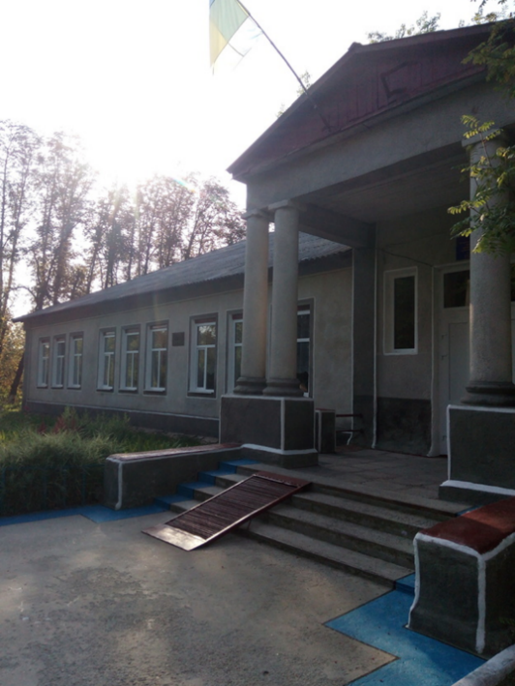

Будинок, в якому знаходиться сучасна школа, споруджено в середині ХІХ століття. Прекрасному мальовничому місці, с. Терехове маєток письменника Джозефа Конрада, що вже приваблює своєю історією.

Дата заснування школи невідома. Але збереглися Похвальні листи учнів датовані 1912 роком зрозуміло, що школа існувала раніше, але спираючись на архівні документи офіційно датою заснування школи вважається 1912р.

В Терехівськой загальноосвітній школі І-ІІ ст протягом 2019-2020 року навчається 63 учня. З них 24 учня 1-4 класів, 39 учнів – 5-9 класів . Середня наповнюваність класів становить   7    учнів.

У школі укомплектовано 9 класів.

**2. Кадрове забезпечення.**

Навчають учнів 16 педагогічних працівників, 4 сумісника, 2 декретна відпустка.

Розподіл навчального навантаження між учителями проведено відповідно до фаху і кваліфікації за погодженням профспілковим комітетом школи.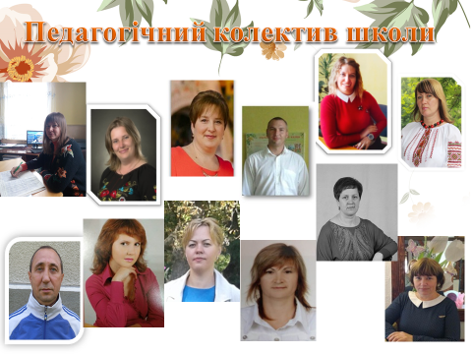

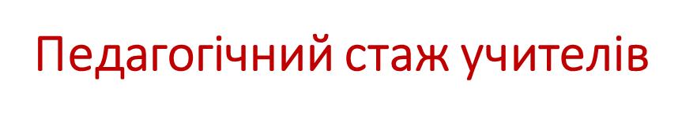



**Віковий склад учителів**

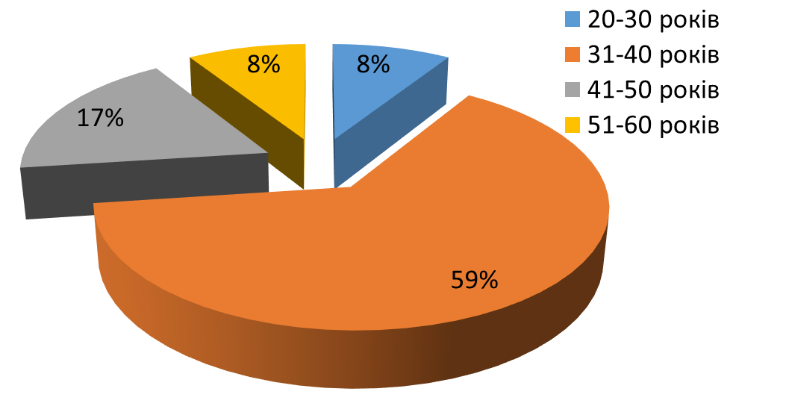

**3. Методична робота**

Пріоритетні напрямки методичної роботи школи

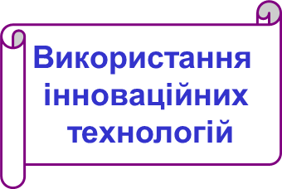 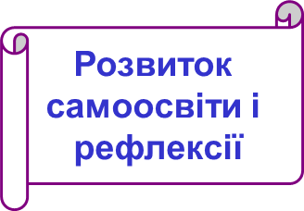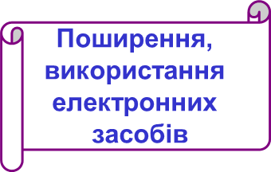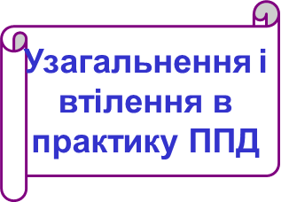

Структура методичної роботи

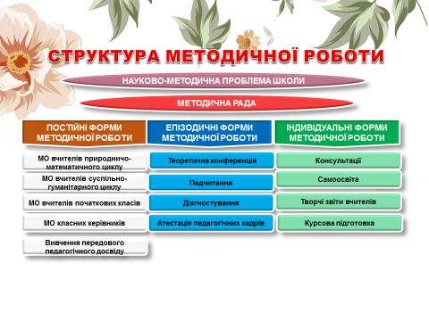

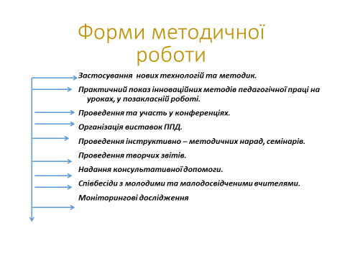

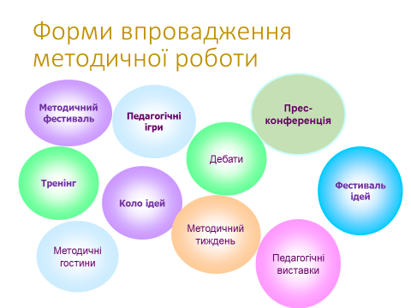

Предметні методичні об’єднання здійснювали роботу за планами, які відповідали науково-методичній проблемі школи та темі методичного об’єднання. Особлива увага приділялася організації предметних тижнів, під час яких проводилися не тільки відкриті уроки, а й багато різноманітних яскравих позакласних предметних заходів.

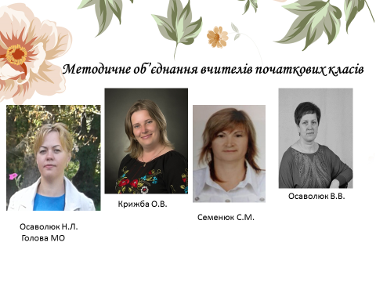

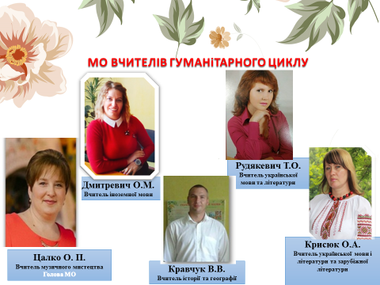

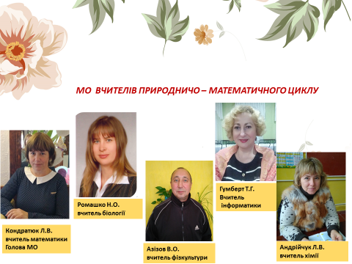

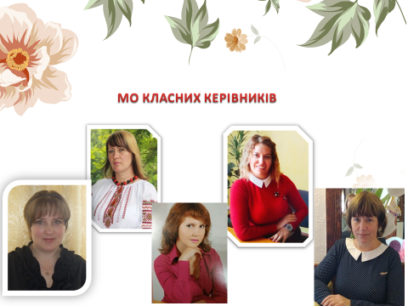

**На педагогічну виставку "Освіта Житомирщини 2020" були представлені чотири роботи:**

1. Ромашко Н.О. вчитель біології Кондратюк Л.В. вчитель математики

**«Перевернуте навчання як одна з ключових тенденцій освітніх технологій сучасності»**

2. Кравчук В.В. вчитель історії

**«Вивчення життєпису Джозефа Конрада»**

3. Вчителі початкових класів

**«Читацька компетентність молодшого школяра»**

4 Крижба О.В.,Осаволюк Н.Л. вчителі початкових класів

**«Кінезіологічні вправи на уроках в початковій школі»**

На базі Терехівської ЗОШ І-ІІ ступенів у 2019-2020 н.р. відбувся семінар вчителів математики та біології. До школи завітали вчителі Семенівської сільської ради разом з методистом відділу освіти Онищук Н.А. Відповідно до теми семінару «Інноваційний підхід у викладанні природничих дисциплін як соціалізуючий аспект розвитку пізнавальної активності учнів методом перевернутого навчання» були проведені відкриті уроки з біології у 8 класі та геометрії у 7 класі. Вчителі вищої категорії Ромашко Н.О. та Кондратюк Л.В. поділилися досвідом використання освітньої технології перевернутого навчання.

У 2019-2020 навчальному році атестувалось 2 педагоги: Ромашко Н.О. та Кондратюк Л.В.. За рішенням атестаційної комісії ІІ рівня підтверджено раніше встановлену кваліфікаційну категорію «Спеціаліст вищої категорії».

З 12 березня 2020 року розпочався карантин, під час якого змушені були зачинитися та організувати дистанційне навчання для здобувачів освіти. Всі педагоги школи продовжили освітній процес відповідно до програми в дистанційному режимі та виконання інших видів робіт (організаційна, педагогічна, методична, технічна тощо). Було організовано навчання учнів з використанням можливостей інтернет-ресурсів та технологій дистанційного навчання, індивідуальних консультацій, консультацій в телефонному та online режимах. Під час карантину вчителі школи активно займалися самоосвітньою діяльністю – це курсова перепідготовка на базі ЖОІППО (дистанційно), участь у вебінарах, 12 вчителів отримали сертифікати про підвищення кваліфікації за спеціальністю «Інформаційні системи та технології» в межах сертифікатної освітньої програми «Інформаційні системи та хмарні технології в освітньому процесі» з курсу «Хмарні технології у дистанційному навчанні в умовах карантину» на факультеті інформаційно-комп’ютерних технологій Державного університету «Житомирська політехніка».